eleginoides
Gonade ovoTde, bombée, translucide extérieur lisse aucun ovocyte visible å l'oeil nu Gonad oval in shape, translucent with smooth exterior. No oocytes visible to the naked eye
T. Auger
volume dans la cavité viscérale tres faible - Very small in size taking up little of the visceral cavity
A. Dervaux
J.L. Aubert
DUS2.SA
Gonade ovoïde, bombée, granulosité sensible au toucher tous premiers ovocytes visibles, généralement rose pâle
Gonad oval, small white oocytes visible.
Generally pale pinkish in colour
T. Au er
volume faible, moins de la moitié de la cavité - Small in size taking up less than half of the visceral cavity 000

eleginoides
Gonade bombée, lisse, ovocytes nombreux et visibles travers la parois les ovocytes commencent se former et sont clairement visible å l'oeil nu mais pas encore dissociés les uns des autres Gonads smooth with many eggs which are clearly visible through the gonad wall. Oocytes developing and obvious to the naked eye but not yet easily separated from each other. volume moyen, environ 1/2 de la cavité - Medium size gonads occupying about half of the visceral cavity
J.L. Aubert
US2.SA
Gonade éclatant facilement.
Une pression sur l'adomen fait sortir futurs oeufs.
tous les ovules sont formés Gonads swollen and burst easily. Pressure on the abdomen causes eggs to be released
All the eggs are formed.
S. Canté

Beaufils
S. Canté

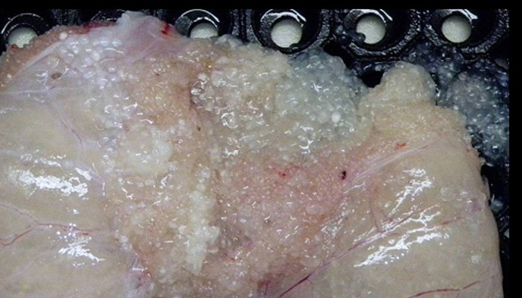
les
E. Hoaraux
volume très important, pratiquement toute la cavité - Very large gonads filling most of the visceral cavity
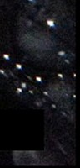 D. Beaufils

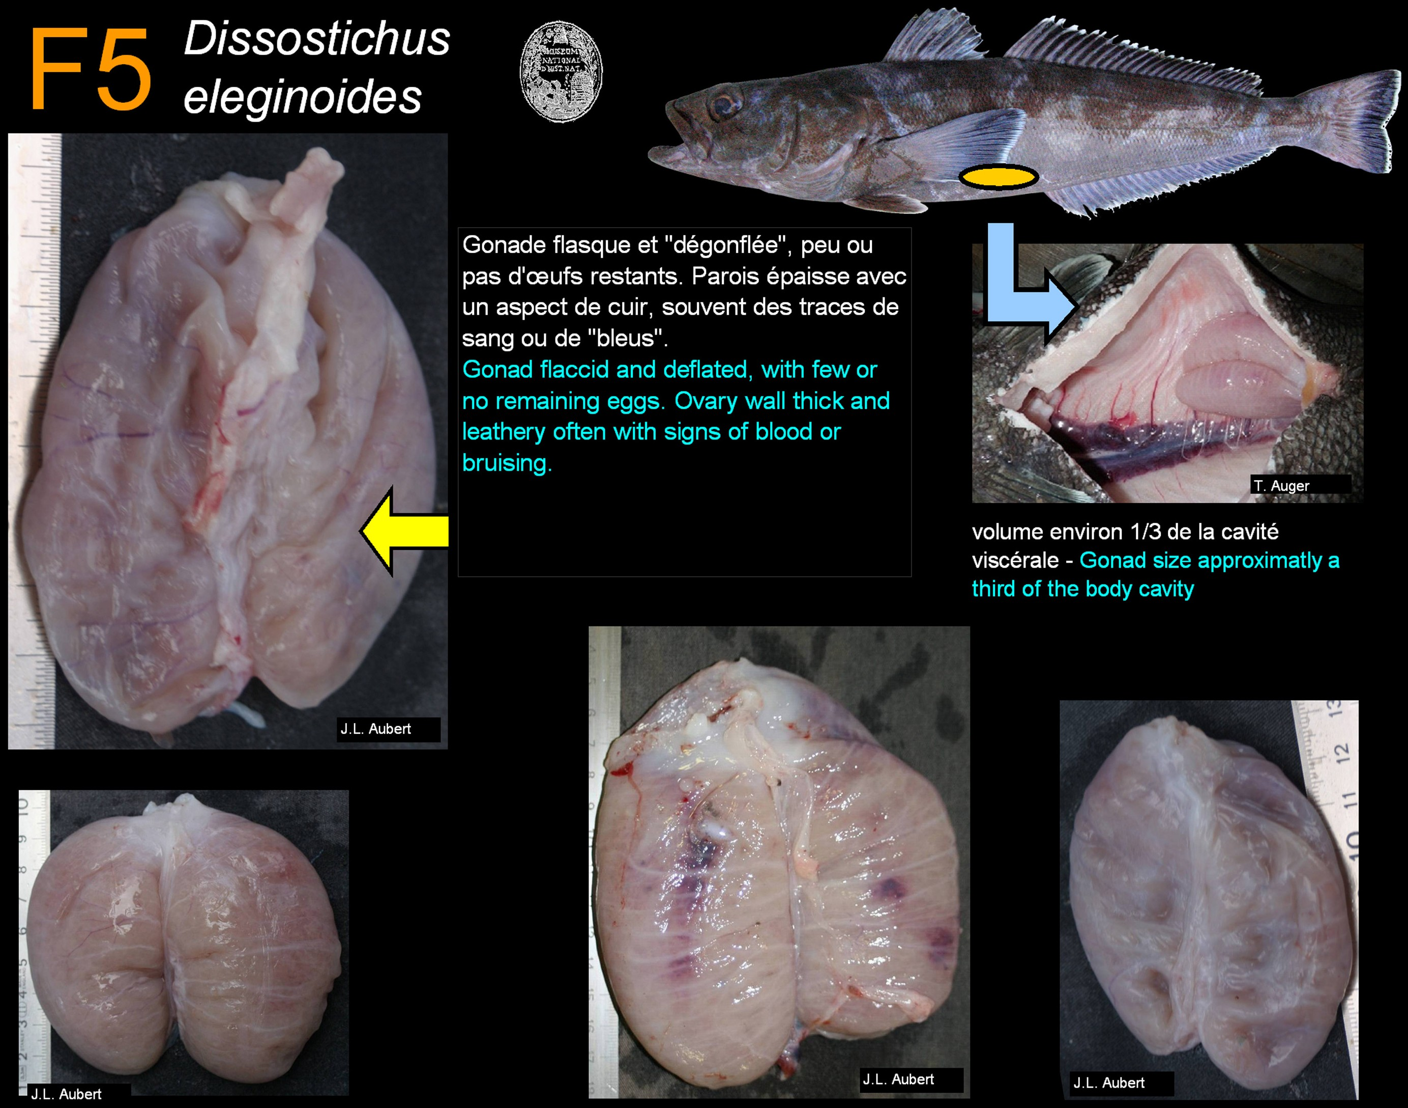
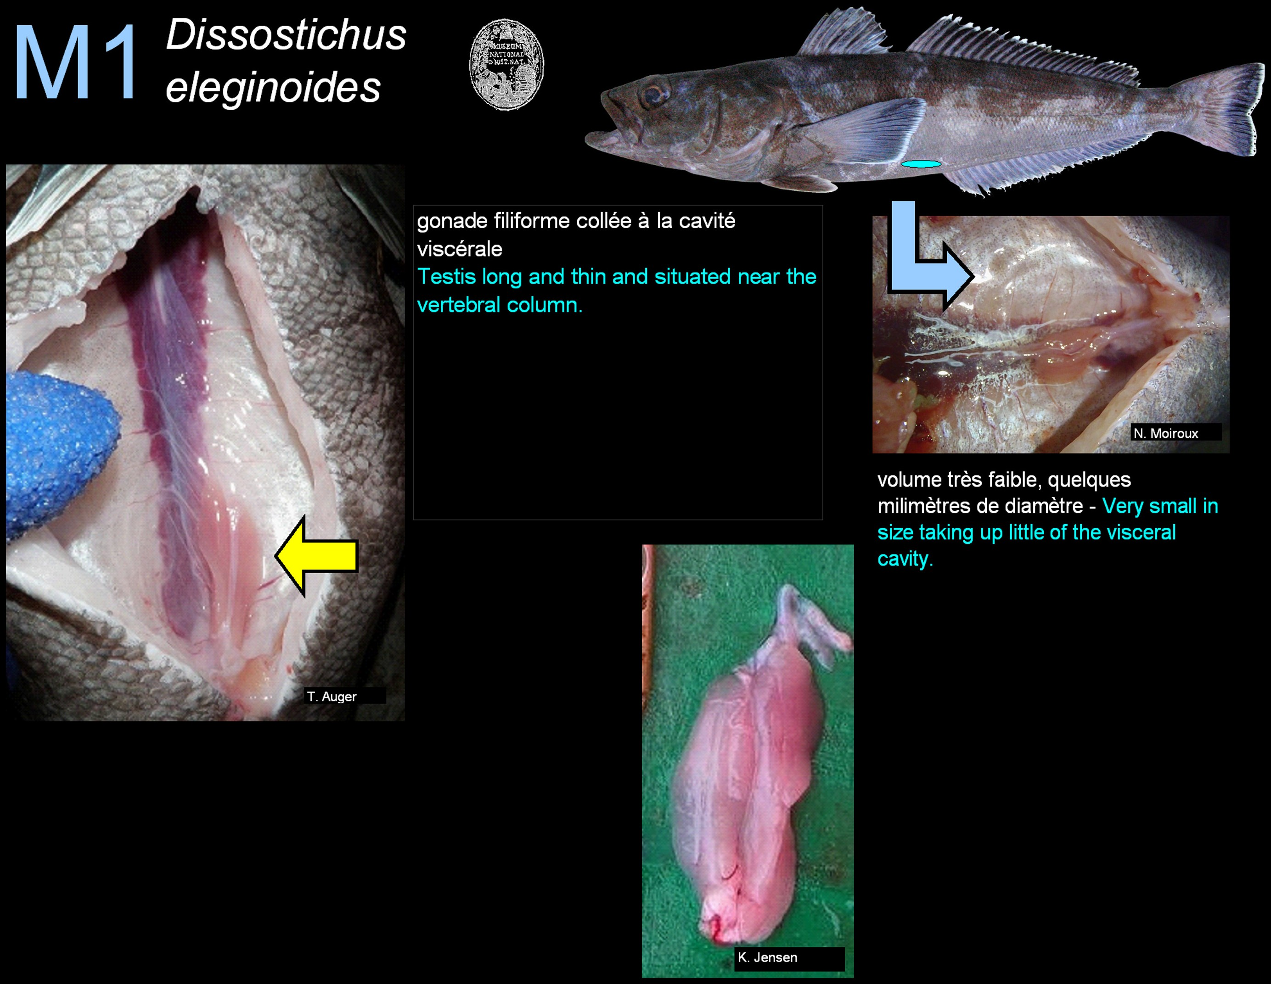
La gonade n'est plus translucide, elle devient multilobe, pas de circonvolution ou tres peu, souvent rosé
Testis no longer translucent becoming multilobe and very slightly convoluted. Generally pink in colour.
T. Auger
volume faible - Small in size taking up little of the visceral cavity.
A. Dervaux
C. Lemarchand
J.L. Aubert A. Dervaux O. Guillotin A. DervaLD(
Gonade tres circonvolue et généralement rose. Pas de laitance quand la gonade est coupée.
The testis is very convoluted and generally pinkish in colour. No milt present when you cut the testis.
T. Auger
occupe une grande partie de la cavité - Gonads occupy a large part of the visceral cavity
V'
Y. Lecorre
Y. Lecorre
DUS2.SA
Stade facile en raison de la présence obligée de laitance, généralement clair, circonvolue
Testis easy to recognise due to the presence of milt. Pressure on the abdomen causes milt to be released
f', T. Auger
occupe une très grande partie de la cavité - Very large gonads filling most of the visceral cavity

S. Canté
l*ctr 4cm 5cm 6cm 7cm
J.F. Cadet J.F. Cadet E. Hoaraux
E. Hoaraux
DUS2.SA
Gonade jaune et ferme en texture. Il peut rester des gouttes de sperme quand on incise contrairement à M3 Testis yellowy in colouration and firm. When you cut the testis you can see some remnant of milt in the tissue (not the case in an M3)

G. Cauvin
volume moyen, un 1/3 ou moins de la cavité - Gonad size medium, a third of the body cavity
A. Dervaux
J.L. Aubert J.L. Aubert J.L. Aubert A. Dervaux

